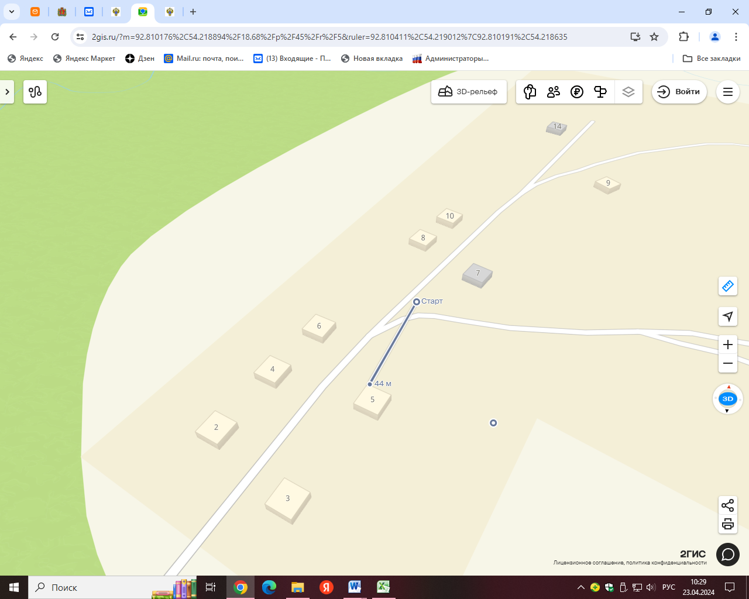Место расположения: РФ, Красноярский край Курагинский район, с. Нижняя Быстрая, Центральная , 7

Расстояние до ближайшего жилого дома: 44м.